Информация о наличии
мест бесплатного проведения культурного досуга населения в СДК,СК
Аксубаевского муниципального района
№ | наименование | Адрес местонахождения | режим работы | фото
1 | Районный дом культуры | 423060 РТ, пгт Аксубаево, ул.Романова,д.8 | 8.00 - 17.00  Выходной – суббота, воскресенье | 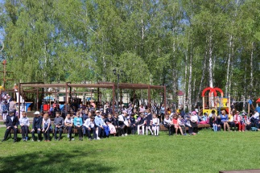
2 | Беловский СДК | 423050 РТ, Аксубаевский район, п. Беловка, ул Полевая, д. 1 | 8.00-12.00 19.00-23.00  Выходной-понедельник | 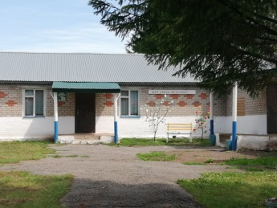
3 | Емелькинский СДК | 423056 РТ, Аксубаевский район, д. Емелькино, ул. Ленина, д.33 | 8.00-12.00 19.00-23.00  Выходной-понедельник | 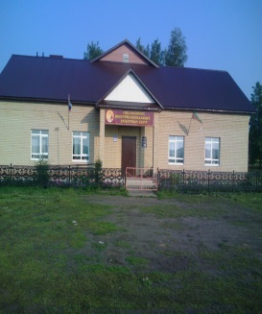
4 | Карасинский СДК | 423058 РТ, Аксубаевский район, д.Караса ул.Кирова, д.20 | 8.00-12.00 19.00-23.00  Выходной-понедельник | 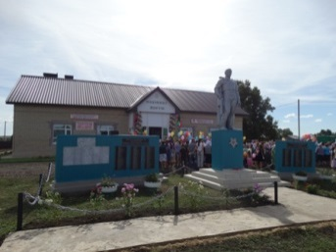
5 | Кривоозерский СДК | 423075 РТ, Аксубаевский район, с.Кривоозерки, ул. Школьная, д.1 | 8.00-12.00 19.00-23.00  Выходной-понедельник | 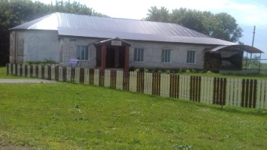
6 | Мюдовский СДК | 423063 РТ, Аксубаевский район, с МЮД, ул.Центральная. д.27 | 8.00-12.00 19.00-23.00  Выходной-понедельник | 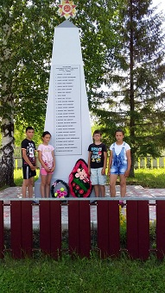
7 | Нижне-Баландинский СДК | 423075 РТ, Аксубаевский район, д.Нижняя Баланда, ул.Зеленая, д.18 | 8.00-12.00 19.00-23.00  Выходной-понедельник | 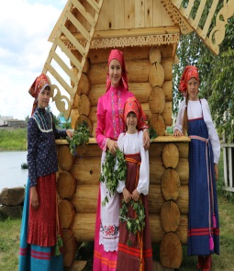
8 | Нижне-Татарскомайнский СДК | 423055 РТ, Аксубаевский район, д.Нижняя Татарская Майна ул.Центральная, д.29 | 10-12.00  20-23.00  Выходной-понедельник | 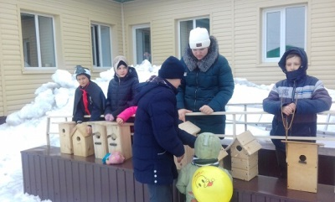
9 | Ново-Аксубаевский СДК | 423070 РТ, Аксубаевский район, д.Новое Аксубаево, ул.Центральная, д.27 | 8.00-12.00 19.00-23.00  Выходной-понедельник | 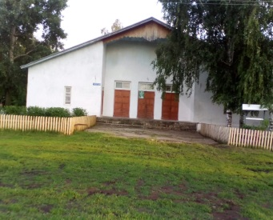
10 | Ново-Демкинский СДК | 423066 РТ, Аксубаевский район, д.Новое Демкино, ул.Калинина, д.24 | 8.00-12.00 19.00-23.00  Выходной-понедельник
11 | Ново-Киреметский СДК | 423066 РТ, Аксубаевский район, д.Новая Киреметь, ул.м.Джалиля, д.15а | 8.00-12.00 19.00-23.00  Выходной-понедельник | 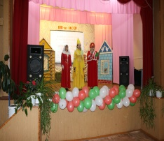
12 | Ново-Ибрайкинский СДК | 423079 РТ, Аксубаевский район, д.Новое Ибрайкино, ул.Советская, д.5 | 8.00-12.00 19.00-23.00  Выходной-понедельник | 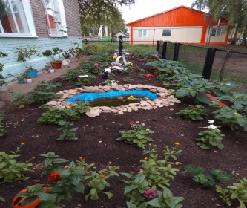
13 | Ново-Узеевский СДК | 423050 РТ, Аксубаевский район, д.Новое Узеево.ул.Школьная, д.7 | 8.00-12.00 19.00-23.00  Выходной-понедельник | 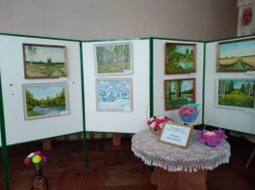
14 | Ново-Тимошкинский СДК | 423072 РТ, Аксубаевский район,с.Новое Тимошкино, ул.Центральная, д.8 | 8.00-12.00 19.00-23.00  Выходной-понедельник
15 | Савгачевский СДК | 423053 РТ, Аксубаевский район,с Савгачево, ул 2а | 8.00-12.00 19.00-23.00  Выходной-понедельник
16 | Старо-Ибрайкинский СДК | 423076 РТ, Аксубаевский район,с.Старое ибрайкино, ул.Кооперативная, д.2 | 8.00-12.00 19.00-23.00  Выходной-понедельник | 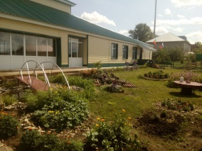
17 | Старо-Ильдеряковский СДК | 423076 РТ, Аксубаевский район, с.Старое Ильдеряково ул.Советская д.13 | 8.00-12.00 19.00-23.00  Выходной-понедельник | 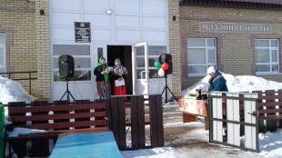
18 | Старо-Киязлинский СДК | 423073 РТ, Аксубаевский район, д.Старые Киязлы, ул.Центральная, д.54 | 8.00-12.00 19.00-23.00  Выходной-понедельник | 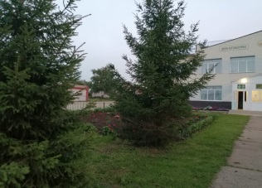
19 | Старо-Киреметский СДК | 423067 РТ, Аксубаевский район, д.Старая Киреметь, ул.Ленина, д.37 | 8.00-12.00 19.00-23.00  Выходной-понедельник | 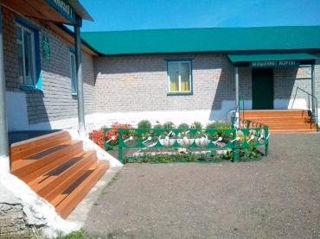
20 | Старо-Саврушский СДК | 423068 РТ, Аксубаевский район, д.Старые Савруши, ул.Комсомольская,д.20 | 8.00-12.00 19.00-23.00  Выходной-понедельник | 
21 | Старо-Тимошкинский СДК | 423072 РТ, Аксубаевский район, с.Старое Тимошкино, ул.Ленина, д.27 | 8.00-12.00 19.00-23.00  Выходной-понедельник | 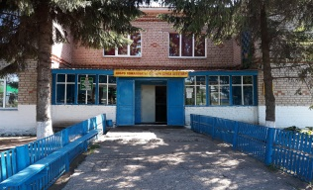
22 | Старо-Узеевский СДК | 423050 РТ, Аксубаевский район, с.Старое Узеево, ул.Ленина, д.1 | 8.00-12.00 19.00-23.00  Выходной-понедельник
23 | Старо-Татарскоадамский СДК | 423055 РТ, Аксубаевский район, с.Старый Татарский Адам, ул.Центральная. д.17 | 10-12.00  20-23.00  Выходной-понедельник | 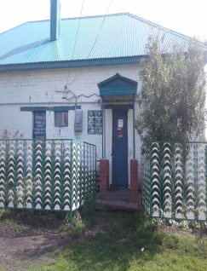
24 | Старо- Чувашскоадамский СДК | 423056 РТ, Аксубаевский район, д.Старый Чувашский Адам, ул.Нагорная, д.2 | 8.00-12.00 19.00-23.00  Выходной-понедельник | 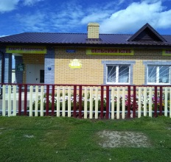
25 | Сунчелеевский СДК | 423052 РТ, Аксубаевский район, с.Сунчелеево, ул.Ленина, д.80 | 8.00-12.00 19.00-23.00  Выходной-понедельник | 
26 | Тахталинский СДК | 423055 Аксубаевский район, д.Тахтала ул.Школьная д.4 | 8.00-12.00 19.00-23.00  Выходной-понедельник | 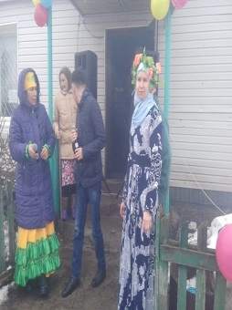
27 | Трудолюбовский СДК | 423065 РТ, Аксубаевский район, с. Трудолюбово, ул.Романова, д.6 | 8.00-12.00 19.00-23.00  Выходной-понедельник | 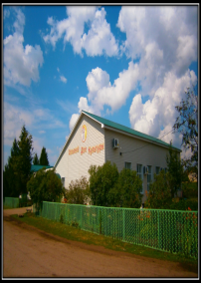
28 | Урмандеевский СДК | 423053 РТ, Аксубаевский район, с.Урмандеево, ул.Фрунзе, д.12а | 8.00-12.00 19.00-23.00  Выходной-понедельник | 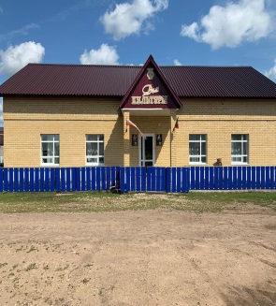
29 | Щербенский СДК | 423064 РТ, Аксубаевский район, д.Щербень, ул.Лермонтова, д.5 | 10-12.00  21-23.00  Выходной-понедельник | 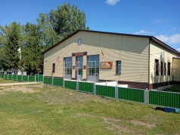
30 | Алексеевский СК | 423050 РТ, Аксубаевский район,д.Алексеевка. ул.Зеленая, д.21 | 10-12.00  21-23.00  Выходной-понедельник
31 | Акташский СК | 423053 РТ, Аксубаевский район, д.Акташ. ул.Островского, д.2 | 10-12.00  21-23.00  Выходной-понедельник
32 | Иляшкинский СК | 4230765 РТ, Аксубаевский район, д.Иляшкино, ул.Западная, д.1 | 10-12.00  21-23.00  Выходной-понедельник
33 | Кимский СК | 423060 РТ, Аксубаево.ул.Ким, д.43 | 10-12.00  21-23.00  Выходной-понедельник | 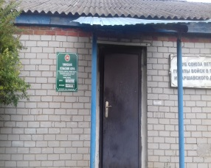
34 | Кисинский СК | 423060 РТ, Аксубаевский район, д.Кисы, ул.Ленина, д.14 | 10-12.00  21-23.00  Выходной-понедельник
35 | Кзыл-таузский СК | 423073 РТ, Аксубаевский район, д Кзыл-Тау, ул.Гафиятуллина, д.28 | 10-12.00  21-23.00  Выходной-понедельник | 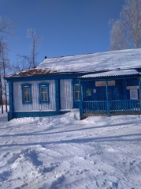
36 | Октябрьский СК | 423065 РТ, Аксубаевский район, п.Октябрь, ул.Луговая, д.14 | 10-12.00  21-23.00  Выходной-понедельник
37 | Мало-Сунчелеевский СК | 423052 РТ, Аксубаевский район, д.Малое Сунчелеево, ул.Набережная | 8.00-12.00 19.00-23.00  Выходной-понедельник | 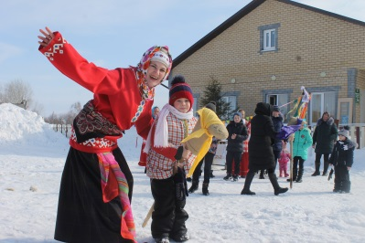
38 | Медянский СК | 423072 РТ, Аксубаевский район, д. Медянка, ул.Луговая, д.8а | 21-23.00  Выходной-понедельник
39 | Ново-Мокшинский СК | 423050 РТ, Аксубаевский район, дНовое Мокшино, ул.Ленина | 10-12.00  21-23.00  Выходной-понедельник | 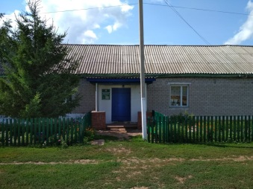
40 | Ново-Ильдеряковский СК | 423076 РТ, Аксубаевский район,д.Ново-Ильдеряково, ул.Центральная, д.7 | 10-12.00  21-23.00  Выходной-понедельник
41 | Ново- Татарско Адамский СК | 423055 РТ, Аксубаевский район, д. Ново-Тат. Адам, ул.Дорожная, д.11 | 10-12.00  21-23.00  Выходной-понедельник
42 | Ново-Чувашско Адамский СК | 423056 РТ, Аксубаевский район, д. Ново-чув.Адам, ул.Пушкина,д.19 | 8.00-12.00 19.00-23.00  Выходной-понедельник | 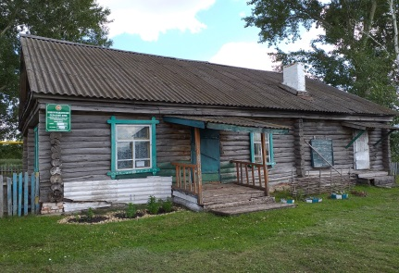
43 | Нижне-Саврушский СК | 423068 РТ, Аксубаевский район, д.Нижние Савруши. Ул.Центральная, д.22 | 10-12.00  20-23.00  Выходной-понедельник
44 | Пионерский СК | 423052 РТ, Аксубаевский район, п.Пионер, ул.Центральная .д.1а | 10-12.00  21-23.00  Выходной-понедельник | 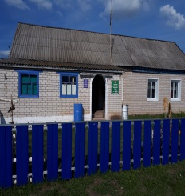
45 | Русско- Киреметский СК | 423066 РТ, Аксубаевский район, с Русская Киреметь, ул.Новостройки, д.29 | 8.00-12.00 19.00-23.00  Выходной-понедельник
46 | Сидулово-Ерыклинский СК | 423053 РТ, Аксубаевский район, д.Сидулово-Ерыклы, ул.Широкая. д.13а | 10-12.00  21-23.00  Выходной-понедельник | 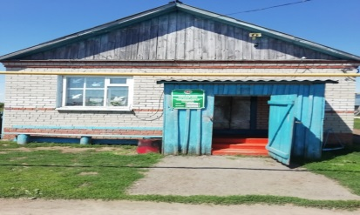
47 | Сергеевский СК | 423050 РТ, Аксубаевский район, д.Сергеевка, ул.Зеленая, д.1 | 8.00-12.00 19.00-23.00  Выходной-понедельник | 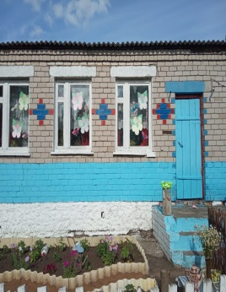
48 | Сосновский СК | 423056 РТ, Аксубаевский район, д.Сосновка, ул.Подлесная, д.7 | 10-12  21-23.00  Выходной-понедельник | 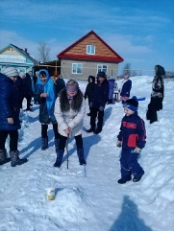
50 | Старо-Мокшинский СК | 423063 РТ, Аксубаевский район, д.Старое Мокшино, ул.Восстания. д.2 | 10-12  21-23.00  Выходной-понедельник | 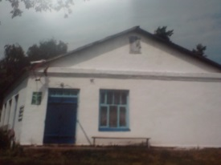
51 | Татарско-Сунчелеевский СК | 423063 РТ, Аксубаевский район, Татарское Сунчелеево, ул.Тукая. д.12 | 8.00-12.00 19.00-23.00  Выходной-понедельник
52 | Чувашско-Енорускинский СК | 423076 РТ, Аксубаевский район, д.Чувашское Енорускино, ул.Школьная, д.18 | 10-12  21-23.00  Выходной-понедельник | 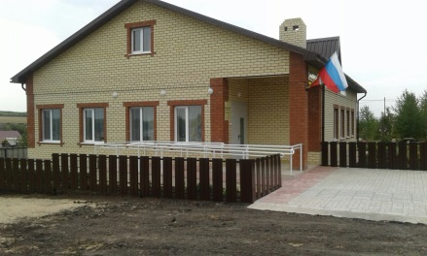
53 | Тарханский СК | 423076 РТ, Аксубаевский район, д.Тарханка, ул.Западная, д.18 | 10-12  21-23.00  Выходной-понедельник
54 | Черемушкинский СК | 423056 РТ, Аксубаевский район, д Черемушки, ул.Советская. д.10 | Выходной- понедельник

Информация о наличии
мест бесплатного проведения культурного досуга населения в библиотеках Аксубаевского муниципального района

 | наименование | адрес местонахождения | режим работы | Фото
1 | Аксубаевская центральная библиотека | п г. т. Аксубаево, ул. Романова, д. 8 | 8.00 - 18.00  Воскресенье – с 9.00 до 16.00  Выходной - суббота | 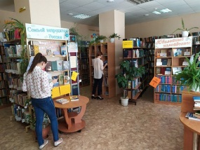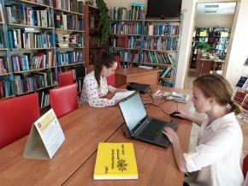
2 | Аксубаевская детская библиотека | п. г. т. Аксубаево, ул. Романова, д. 8 | 8.00 - 18.00  Воскресенье – с 9.00 до 16.00  Выходной - суббота | 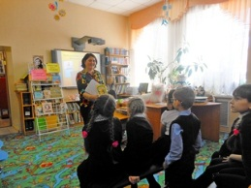
3 | Беловская сельская библиотека фил. №1 | д. Беловка, ул. Полевая,д.1 | 11.00-15.00  18.00-20.00  Выходной –  суббота понедельник | 
4 | Карасинская сельская библиотека фил. № 2 | д. Караса, ул. Кирова, д.37 | 10.00-15.00  17.00-19.00  Выходной-воскресенье,  понедельник | 
5 | Кривоозерская сельская библиотека фил. №3 | с. Кривоозёрки, ул.Школьная, д.1 | 10.00-17.00  Выходной-  суббота  понедельник | 
6 | Мюдовская сельская библиотека фил. №4 | п. МЮД, ул. Центральная, д.27 | 9.00-14.00  18.00-21.00  Выходной-  воскресенье,  понедельник | 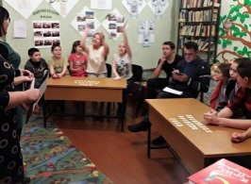
7 | Новоаксубаевская сельская библиотека фил. №5 | с. Новое Аксубаево, ул. Центральная, д.27 | 11.00-15.00  18.00-20.00  Выходной-  суббота  понедельник | 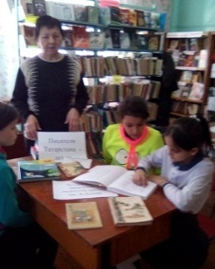
8 | Новодемкинская сельская библиотека фил. №6 | с. Новое Дёмкино, ул. Калинина, д.13 а | 11.00-15.00  19.00-21.00  Выходной-  суббота понедельник | 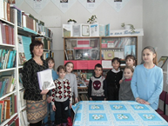
9 | Новоибрайкинская сельская библиотека фил. №7 | с. Новое Ибрайкино, ул. Советская, д. 5 | 8.00-12.00  16.00-19.00  08.00-13.00-суббота  Выходной - воскресенье | 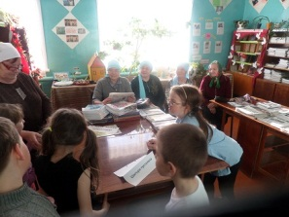
10 | Новокиреметская сельская библиотека фил. №8 | с. Новая Киреметь, ул. М. Джалиля, д.15 а | 09.00-13.00  18.00-20.00  Выходной - суббота  Понедельник | 
11 | Новотимошкинская сельская библиотека фил. №9 | с. Новое Тимошкино, ул. Центральная, д.8 | 10.00-15.00  18.00-20.00  Выходной - понедельник | 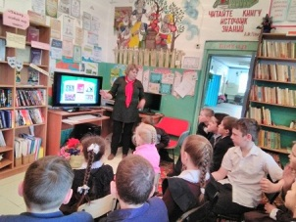
12 | Новоузеевская сельская библиотека фил. №10 | с. Новое Узеево, ул. Школьная, д.7 | 13.00-18.00  Выходной - понедельник | 
13 | Октябрьская сельская библиотека фил. №11 | д. Октябрь, ул. Садовая, д. 4а | 8.00-15.00- вторник, четверг Выходной-понедельник, воскресенье | 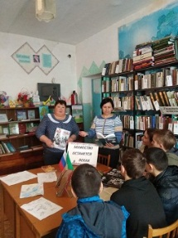
14 | Пионерская сельская библиотека фил. №12 | п. Пионер, ул. Центральная, д.5 | Четверг – с 9.00 – 15.00 | 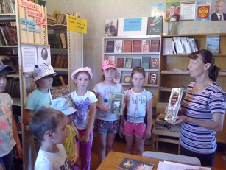
15 | Русскокиреметская сельская библиотека фил. №13 | с. Русская Киреметь, ул. Новостройки, д.29 | 10.00-13.00  18.00-21.00  Выходной-  суббота понедельник | 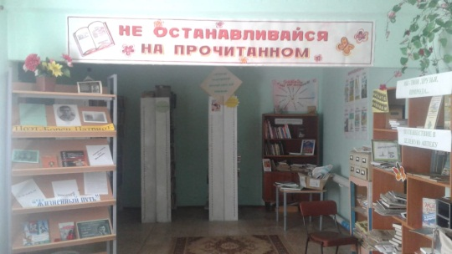
16 | Савгачевская сельская библиотека фил. №14 | д. Савгачево, ул. Фрунзе, д.7 | 8.30-15.30  Выходной-  воскресенье | 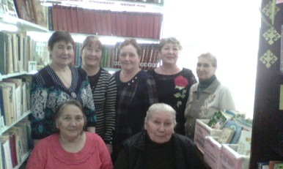
17 | Саврушская сельская библиотека фил. №15 | д. Нижние Савруши, ул. Центральная, д.22 | 11.00-15.00  Выходной-  суббота, понедельник | 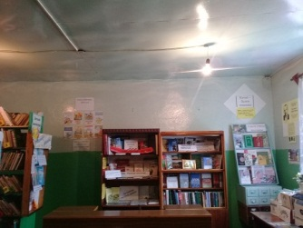
18 | Староибрайкинская сельская библиотека фил. №16 | с. Старое Ибрайкино, ул. Кооперативная, д.2 | 10.00-15.00  18.00-20.00  Выходной - понедельник | 
19 | Староильдеряковская сельская библиотека фил. №17 | с. Старое Ильдеряково, ул. Ленина, д.71а | 11.00-16.00  18.00-20.00  Выходной - воскресенье | 
20 | Старокиреметская сельская библиотека фил. №18 | д. Старая Киреметь, ул. Ленина, д.37 | 10.00-16.00  Выходной - суббота, понедельник | 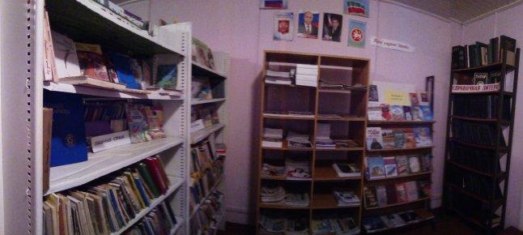
21 | Старокиязлинская сельская библиотека фил. №19 | с. Старые Киязлы, ул. Центральная, д.54 | 8.00-12.00  14.00-17.00  8.00-13.00- суббота  Выходной – воскресенье | 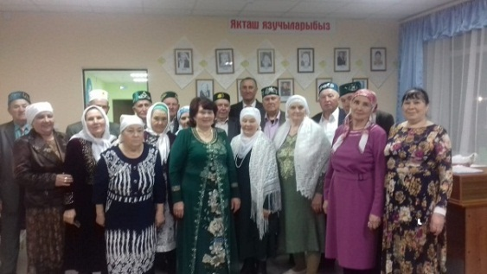
22 | Старомокшинская сельская библиотека фил. №20 | с. Старое Мокшино, ул. Луговая, д.1 | 14.00-16.00  Выходной-  воскресенье,  понедельник | 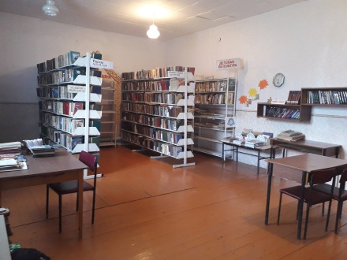
23 | Старосаврушская сельская библиотека фил. №21 | с. Старые Савруши, ул. Комсомольская, д. 20 | 9.00-15.00  Выходной - воскресенье, понедельник | 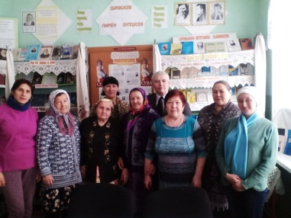
24 | Старотимошкинская сельская библиотека фил. №22 | с. Старое Тимошкино, ул. Ленина, д. 27 | 10.00-15.00  18.00-20.00  Выходной - понедельник | 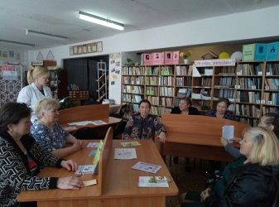
25 | Староузеевская сельская библиотека фил. №23 | с. Старое Узеево, ул. Ленина, д.2а | 9.00-12.00  17.00-21.00  Выходной-понедельник | 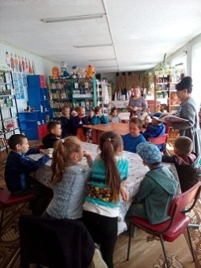
26 | Сунчелеевская сельская библиотека фил. №24 | с. Сунчелеево, ул. Ленина, д.80 | 10.00-15.00  18.00-20.00  Выходной – понедельник | 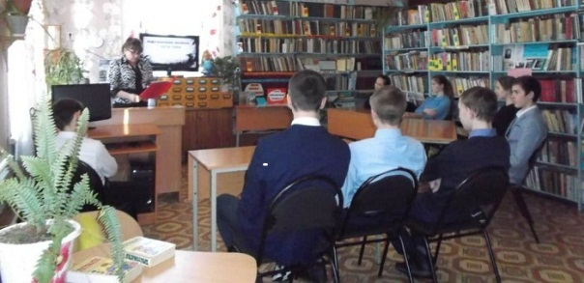
27 | Трудолюбовская сельская библиотека фил. №25 | с. Трудолюбово, ул. Романова, д.6 | 18.00-15.00 среда, пятница, суббота  Выходной - понедельник | 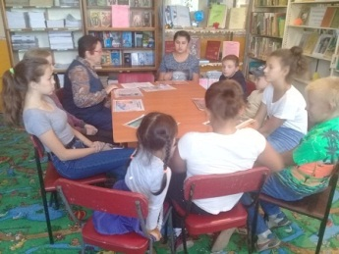
28 | Урмандеевская сельская библиотека фил. №26 | с. Урмандеево, ул.Фрунзе, д.12 а | 10.00-15.00  18.00-20.00  Выходной - понедельник | 
29 | Чувенорускинская сельская библиотека фил. №27 | с. Чувашское Енорускино, ул. Школьная, д.18 а | 11.00-15.00  18.00-20.00  Выходной-суббота, понедельник | 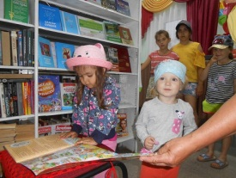
30 | Щербенская сельская библиотека фил. №28 | с. Щербень, ул. Лермонтова, д.6 | 09.00-12.00  20.00-22.00  Выходной - суббота,  воскресенье | 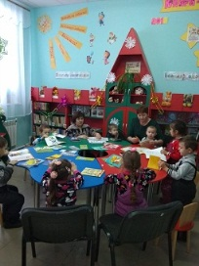
31 | Тахталинская сельская библиотека фил. №29 | д. Тахтала, ул. Школьная, д.4 | 11.00-17.00  Выходной-суббота, понедельник | 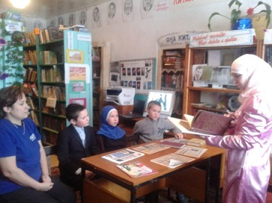
32 | Емелькинская сельская библиотека фил. №30 | с. Емелькино, ул. Центральная, д.16 | 08.30-15.00- понедельник,  среда, четверг | 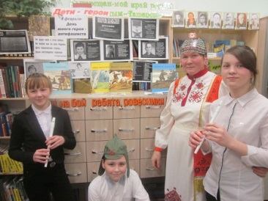
33 | Старотатадамская сельская библиотека фил. №31 | с. Старый Тат. Адам, ул. Тукая, д.8 | 11.00-15.00  Выходной - суббота, воскресенье | 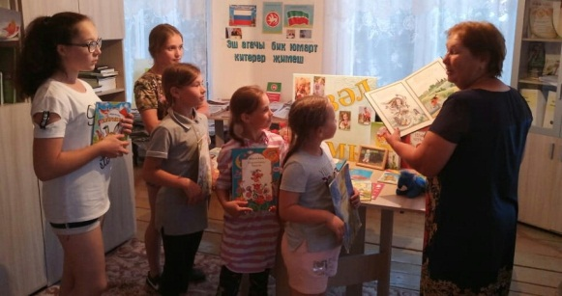
34 | Старочувадамская сельская библиотека фил. №32 | д. Старый Чув.Адам, ул. Нагорная, д.2 | 9.00-15.00  18.00-20.00  Выходной - суббота, понедельник | 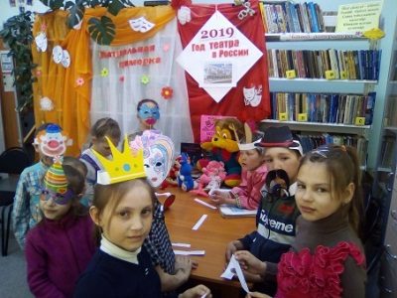
35 | Кисинская сельская библиотека фил. №33 | д. Кисы, ул. Ленина, д.14 | 09.00-15.00  Выходной - суббота, понедельник | 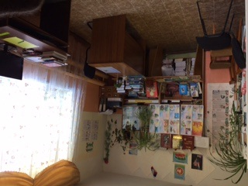
36 | Нижнебаландинская сельская библиотека фил. №34 | д. Нижняя Баланда, ул. Зеленая, д.18 | 11.00-15.00  18.00-20.00  Выходной – суббота,  понедельник | 
37 | Татсунчелеевская сельская библиотека фил. №35 | с. Татарское Сунчелеево, ул. Тукая, д.12 | 11.00-15.00  18.00-20.00  Выходной-понедельник | 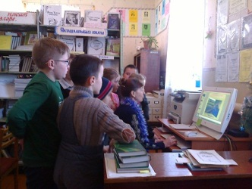
38 | Сергеевская сельская библиотека фил. №36 | п. Сергеевский, ул. Зеленая, д.1 | 11.00-15.00  Выходной - суббота, понедельник | 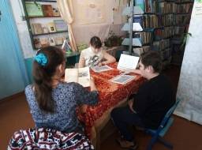
39 | Новочувадамская сельская библиотека фил. №37 | д. Новый Чув. Адам, ул. Пушкина, д.25 | 09.00 -15.00  Вторник, пятница, суббота  Выходной - воскресенье | 
40 | Нижнетатмайнская сельская библиотека фил. №38 | д. Нижняя Тат. Майна, ул. Центральная, д. 29 | 12.00-14.00  19.00-21.00  Выходной-понедельник,  вторник | 